**Практическая работа №1**

**Тема: Диспетчер задач Windows**

**Задание 1**. Работа с Диспетчером задач Windows 7(рис.1)

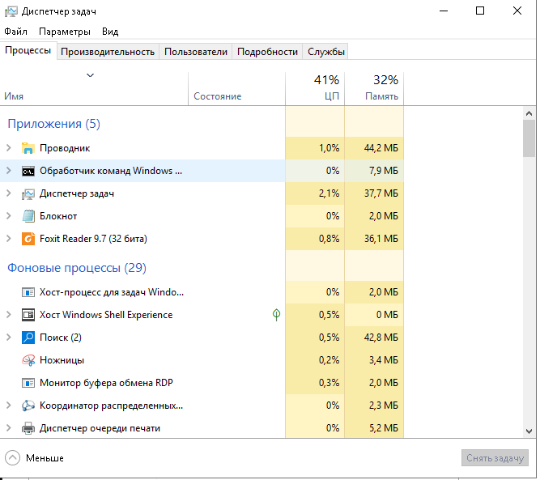

Рисунок 1-открытие диспетчера задач

**Задание 2.** Командная строка Windows.

В открытой командной строке вводим данные из работы и получаем на выходе (рис.2)

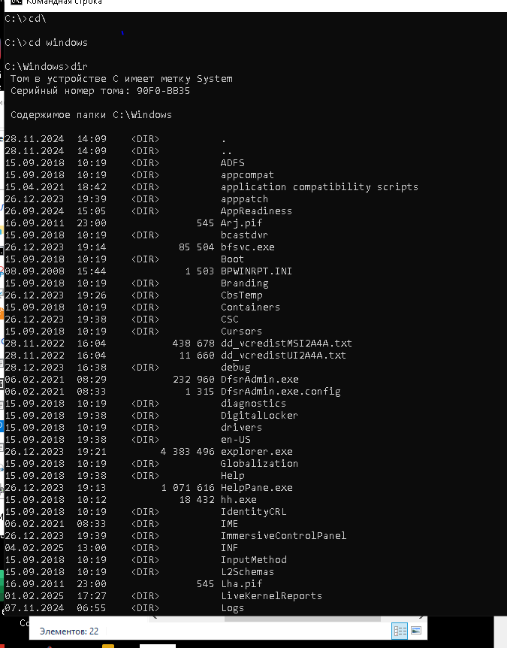

Рисунок 2 – командная сторока

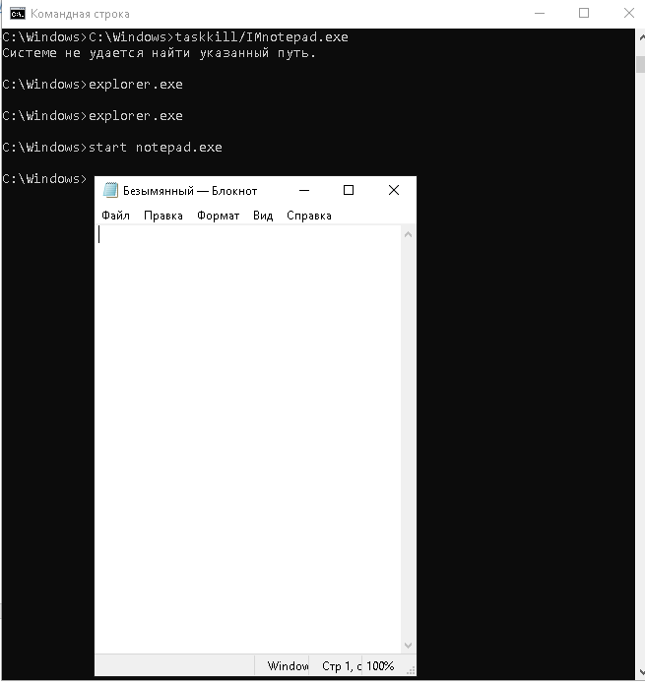

Рисунок 3 – открытие блокнота через запрос в командной строке

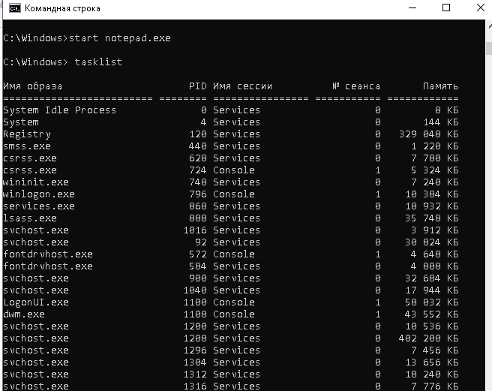

Рисунок 4 – выполнение процесса с помощью запроса в командной строке

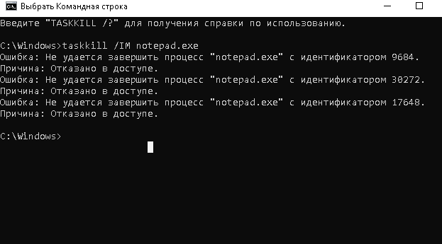

Рисунок 5 – завершение процесса с помощью запроса в командной строке

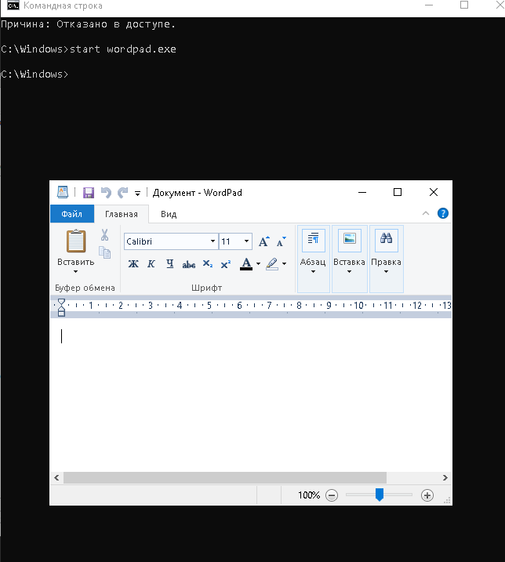

Рисунок 6 – открытие WordPad с помощью запроса в командной строке

**Задание 3.** Самостоятельное задание.

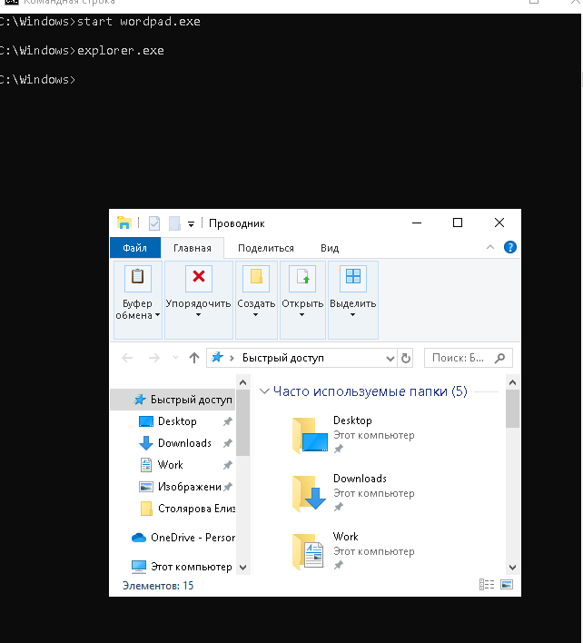

Рисунок 7 – открытие проводника с помощью запроса в командной строке

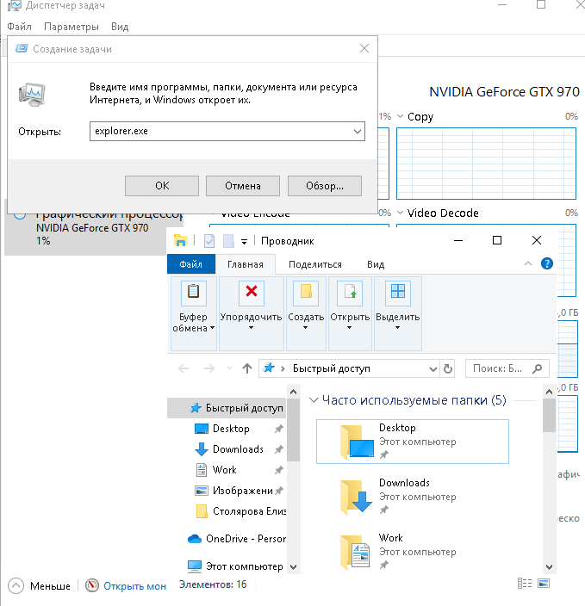

Рисунок 8 – открытие проводника с помощью запроса в диспетчере задач